图书馆图书预订系统
项 目 开 发 计 划
1 引言
1 .1 编写目的
本开发计划的目的是：
a．把在开发过程中对各项工作的人员、分工、经费、系统资源条件等问题的安排用文档形式记载下来，以便根据本计划开展和检查本项目工作，保证项目开发成功；
b．制订项目组开发过程中的评审和审查计划，明确相应的质量管理负责人员；
c. 规定软件配置管理的活动内容和要求，明确配置管理工作的人员。
1 .2 背景
开发软件名称：图书馆图书预订系统
项目开发者：赵鹏，张希，麻锦涛
用户单位： 北京交通大学图书馆管理处
1 .3 定义
“图书馆图书预订系统”有两部分组成：预订系统和采购系统。
预订系统的工作流程为：首先由教师或学生提交购书单，经图书馆管理人员审核是有效购书单后，开发票、登记并返给教师或学生领书单，教师或学生即可去图书馆领取图书。
采购系统的工作流程为：若是缺少图书，则登记缺书，发缺书单给图书馆采购人员；一旦新书入库后，即发进书通知。
1.4 参考资料
（1） 钱乐秋等，《软件工程》，青还大学出版社；
（2） 张害藩，《软件工程导论》（第四版），清华大学出版社；
（3） 王珊等，《数据库原理及设计》，清华大学出版社；
（4） 赵池龙等，《软件工程实践教程》，电子工业出版社。
2 任务概要
2 .1 工作内容
本项目开发过程中需要进行的主要工作为：开发符合用户需求的软件，并编制相关文档和计划。
2 .2 产品
2 .2.1程序
2 .2.2 文档
文档格式要求按照我国GB/T8567-1988国家标准和IEEE/ANSI830-1993标准规范要求进行。软件文档目录包括：
- 项目开发计划
- 可行性报告
- 软件需求规格说明
- 软件概要设计规格说明；
- 软件详细设计规格说明
- 软件测试计划
- 软件测试办法
- 软件详细设计报告
- 软件代码
- 测试分析报告
- 软件使用说明
2 .2.3 服务
培训：软件使用及安装，时间5天。
软件支持：略。
2 .2.4 验收标准和验收计划
验收标准：经用户和开发小组负责人双方签字确认的“需求规格说明书”。重点确认软件的可靠性、易使用性和功能完整性。
3 实施总计划
3 .1 阶段划分
- 可行性分析：10天
- 需求分析：15天；
- 软件设计(概要设计和详细设计)：20天；
- 数据库建立：15天；
(以下6个子系统可并行编码、单元测试)
- 子系统1编码测试：5天;
- 子系统1编码测试：10天;
- 子系统1编码测试：30天;
- 子系统1编码测试：15天;
- 子系统1编码测试：10天;
- 子系统1编码测试：15天;
- 硬件安装:20天;
- 硬件测试:20天;
- 集成测试：20天;
- 系统安装、培训：15天；
- 验收测试:20天

3 .2 人员组成
角色 | 参加人员
项目管理 | 赵鹏
分析员 | 张希
程序员
测试人员 | 麻锦涛
配置管理员，，文档编制辅助人员 培训师 | 麻锦涛
硬件安装、测试人员
3 .3 任务的分解和人员分工
任务 | 姓名 | 参加时间
项目管理 | 赵鹏 | 全部
软件配置管理，质量保证 |  | 全部
可行性分析 | 赵鹏 | 部分
需求分析 | 张希 | 全部
软件设计 | 麻锦涛 | 全部
数据库建立 | 麻锦涛 | 全部
子系统1编码、测试 |  | 全部
子系统2编码、测试 |  | 全部
子系统3编码、测试 |  | 全部
子系统4编码、测试 |  | 全部
子系统5编码、测试 |  | 全部
子系统6编码、测试 |  | 全部
硬件安装 |  | 部分
硬件测试 |  | 部分
模块、集成测试 |  | 部分
系统安装/培训 |  | 全部
验收测试 |  | 部分
3 .4 进度和完成的最后期限
项目启动时间：2019-5-15
项目交付时间：2019-6-30
进度：包括可行性分析、需求分析、软件概要设计、软件详细设计、编码、测试、安装、转换、确认、培训等阶段活动和任务的进度安排，具体安排见“PERT网络图”和“进度计划表”。
3 .5 经费预算
10万元人民币
3 .6 关键问题
3 .7 独立确认（验收）测试工作计划和安排
测试由麻锦涛负责进行；测试数据由赵鹏、张希提供；编码结束后30天内；
4 支持需求
4 .1 计算机系统支持
本软件的开发需要工作平台。
- 硬件环境：
- 服务器
(1) 处理器（CPU）：Pentium 900M (推荐Pentium 4 1.2G）
(2) 内存容量（RAM）：至少256M（推荐 512M）
- 客户端
(1) 处理器（CPU）：Pentium 133M 或更高
(2) 内存容量（RAM）：64M或更高
- 软件环境
- 数据库服务器端
(1) 操作系统：Microsoft Windows 2000
(2) 数据库管理系统：Oracle，配置TCP/IP协议
- Web服务器端
(1) 操作系统：Microsoft Windows 2000
(2) Internet 信息服务（IIS）6.0管理器
(3) Visual Studio.NET 2003，配置TCP/IP协议
- 客户端
(1) 操作系统：Windows 98/2000/2003/XP
(2) Web浏览器：Internet Explorer 5.0以上或Netscape 4.0以上，配置TCP/IP协议
4 .2 需要交办单位承担的工作
在需求分析和安装、测试、培训期间，合理安排本单位工作，为开发小组提供足够的时间、人员支持。
4 .3 需要其它单位提供的条件
测试数据。
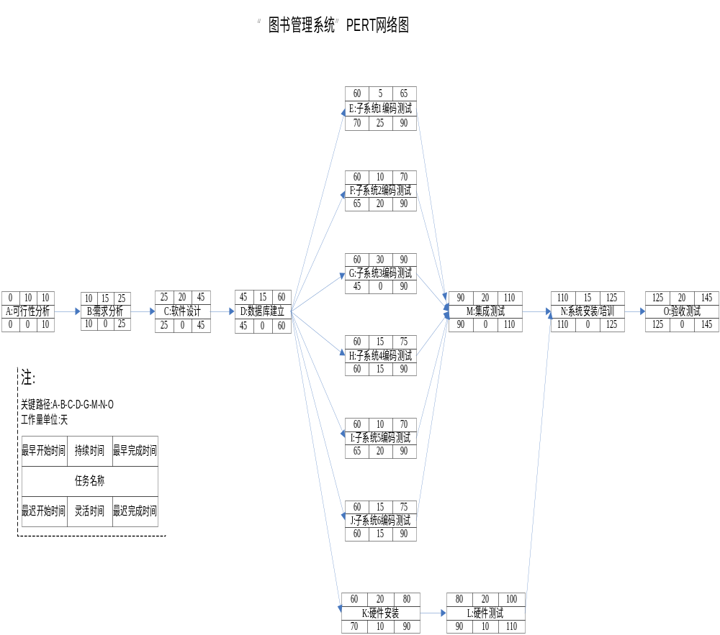
“图书管理系统”进度计划表
活动编号 | 活动任  务名称 | 开始时间 | 结束时间 | 持续时间（天） | 负责人 | 参加人员
A | 可行性分析 |  |  | 10 | 赵鹏 | 全部
B | 需求分析 |  |  | 15 | 赵鹏 | 全部
C | 软件设计 |  |  | 20 | 张希 | 部分
D | 数据库建立 |  |  | 15 | 麻锦涛 | 全部
E | 子系统1编码、测试 |  |  | 5 |  | 全部
F | 子系统2编码、测试 |  |  | 10 |  | 全部
G | 子系统3编码、测试 |  |  | 30 |  | 全部
H | 子系统4编码、测试 |  |  | 15 |  | 全部
I | 子系统5编码、测试 |  |  | 10 |  | 全部
J | 子系统6编码、测试 |  |  | 15 |  | 全部
K | 硬件安装 |  |  | 20 |  | 全部
L | 硬件测试 |  |  | 20 |  | 全部
M | 集成测试 |  |  | 20 |  | 部分
N | 系统安装/培训 |  |  | 15 |  | 部分
O | 验收测试 |  |  | 20 |  | 部分
(注:持续时间为扣除节假日后的时间工作时间)
5 . 质量保证
质量审核：×××、… 。
5 .1 评审和审查计划
见评审表。
5 .2 标准、条例和约定
代码每日发送到小组共享区，由×××提取。
5 .3 人员
赵鹏，张希，麻锦涛
5 .4 对任务间接承办单位的管理（略）
6.专题计划要点(略)

